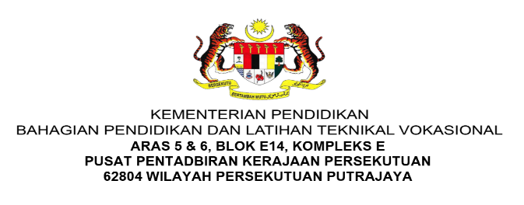

NOTA PEMBELAJARAN
NAMA PROGRAM | PENGURUSAN PERNIAGAAN
SEMESTER | 1
KOD DAN NAMA KURSUS | CBF1132 PERKHIDMATAN KAUNTER HADAPAN
KOD DAN NAMA UNIT KOMPETENSI | CO1 FRONT OFFICE SERVICES
STANDARD KANDUNGAN
  - PENGENDALIAN PELANGGAN
  - PENGENDALIAN KOMUNIKASI MASUK / KELUAR PEJABAT
  - PENGENDALIAN MASUK / KELUAR BARANG / ITEM PEJABAT
  - PEREKODAN AKTIVITI KAUNTER HADAPAN
BIL NOTA PEMBELAJARAN | 3/4 | BIL MUKA SURAT | 01 daripada 13

TAJUK:
PENGENDALIAN PENERIMAAN DAN PENGELUARAN BARANG DI PEJABAT

TUJUAN:

Kertas Penerangan ini bertujuan untuk memberi kefahaman dan pengetahuan kepada pelatih tentang jenis barang masuk dan keluar, peralatan dan bahan menguruskan surat dan bungkusan serta prosedur pengurusan barang masuk dan keluar.

PENERANGAN:
Barang pejabat merujuk kepada surat, dokumen dan bungkusan. Pengurusan Mel melibatkan dua (2) kategori, iaitu mel masuk dan mel keluar. Kebiasaannya pejabat akan menerima dan menghantar surat dan bungkusan. Urusan pengendalian surat, dokumen dan bungkusan barang akan diuruskan oleh pekerja yang dipertanggungjawabkan agar penghantaran barang tersebut cepat dan pantas.

JENIS BARANG MASUK DAN KELUAR

  - Mel Masuk
Mel masuk ialah surat rasmi atau surat peribadi dan dokumen yang diterima oleh sesebuah syarikat. Bagi organisasi yang besar, mel masuk akan dikendalikan di bilik mel, manakala bagi organisasi kecil, mel masuk akan dikendalikan oleh pekerja yang dilantik oleh pihak pengurusan.

Mel Keluar
Mel keluar ialah surat atau dokumen yang dialamatkan kepada pihak lain. Bagi organisasi yang besar, mel keluar akan dikendalikan di bilik mel, manakala bagi organisasi yang kecil pula, mel keluar dikendalikan oleh staf yang dilantik oleh pengurusan. Surat yang diterima perlu dibalas dengan segera oleh pihak yang bertanggungjawab untuk melicinkan perjalanan dokumen dan urusan syarikat.

Bungkusan Keluar
Penghantaran bungkusan pos perlu dibuat dengan mengisi borang Nota Konsainmen bagi Express Mail Service (EMS). Bungkusan yang akan dihantar keluar kepada penerima perlu direkodkan ke dalam buku rekod item bagi mengesahkan bahawa item sudah dihantar.

Bungkusan masuk
Penerimaan barang masuk perlu direkodkan ke dalam buku rekod item bagi pengesahan penerimaan dan diserahkan kepada penerima.

PERALATAN DAN BAHAN MENGURUSKAN SURAT DAN BUNGKUSAN

Bagi menyelaraskan kerja-kerja surat dan bungkusan barang keluar, mesin dan alat- alat di bawah ini hendaklah disediakan oleh sesebuah organisasi. Berikut merupakan contoh mesin dan alat-alat untuk menyelaraskan kerja-kerja menguruskan surat dan bungkusan barang.

Mesin Frangki
Kegunaan mesin frangki seperti ditunjukkan pada Rajah 1 adalah untuk mengecap tarikh dan nilai setem.

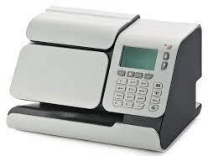

Rajah 1: Mesin Frangki

Mesin Lipat Kertas
Kegunaan mesin lipat kertas seperti ditunjukkan pada Rajah 2 adalah untuk melipat kertas dengan kemas dalam kuantiti yang banyak.

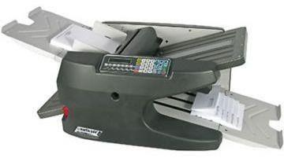

Rajah 2: Mesin Lipat Kertas

Mesin Penimbang Surat
Kegunaan mesin penimbang mel seperti ditunjukkan pada Rajah 3 adalah untuk mengetahui berat surat/bungkusan untuk menentukan nilai setem.

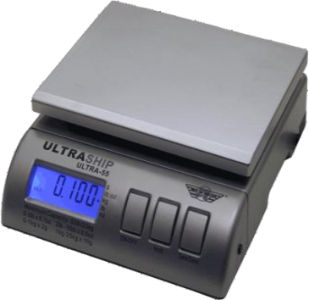

Rajah 3: Mesin Penimbang Surat

Sampul Surat
Kegunaan sampul surat seperti ditunjukkan pada Rajah 4 adalah untuk memasukkan surat dan dokumen yang asal (original) bagi tujuan penghantaran.

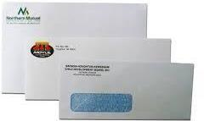

Rajah 4: Sampul Surat

Kertas Kuning
Kegunaan kertas kuning seperti ditunjukkan pada Rajah 5 adalah untuk membungkus item.


Rajah 5: Kertas Kuning

Kotak Bungkusan
Kegunaan kotak bungkusan seperti ditunjukkan pada Rajah 6 kotak adalah bagi membungkus item untuk dipos.
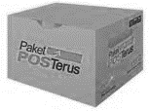

Rajah 6: Kotak Bungkusan

Tali
Kegunaan tali seperti ditunjukkan pada Rajah 7 adalah untuk mengikat kotak bungkusan yang hendak dipos.

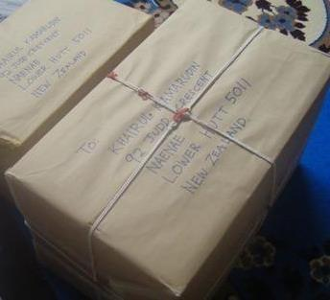

Rajah 7: Tali

Beg Karung Berkunci
Kegunaan beg karung berkunci seperti ditunjukkan pada Rajah 8 adalah untuk meletakkan mel keluar yang telah siap untuk tujuan pengeposan.
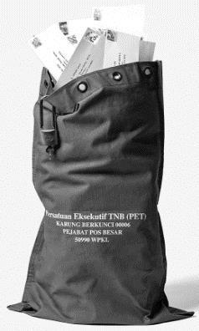

Rajah 8: Beg Karung Berkunci

PROSEDUR PENGURUSAN BARANG MASUK DAN KELUAR
Kaedah menguruskan barang masuk dan keluar bergantung kepada jenis barang yang ingin dihantar. Contoh barang masuk dan keluar ialah surat, bungkusan dan dokumen.

Pengurusan Surat Keluar
Individu yang mengendalikan bahagian surat perlu memastikan prosedur menguruskan surat keluar adalah betul seperti proses di bawah:
    - Individu yang bertanggungjawab akan menerima surat yang telah ditandatangani oleh pihak yang membuat surat untuk diposkan menggunakan syarikat kurier.
    - Individu yang bertanggungjawab akan mencatatkan butir-butir surat ke dalam buku rekod surat keluar dengan betul dan kemas. Butiran di dalam buku surat keluar ialah bilangan, tarikh mel dikeluarkan, no. fail, perkara/tajuk mel, nama penerima, alamat penerima, dan catatan/belanja pos.
    - Setelah selesai merekod ke dalam buku rekod surat, surat perlu dibuat sebagai satu salinan menggunakan mesin fotostat. Salinan surat perlu dimasukkan ke dalam fail bagi tujuan perekodan seperti ditunjukkan pada Rajah 9. Salinan surat dimasukkan ke dalam fail berkenaan, contohnya fail kewangan dan tulis pada kertas minit. Sementara surat asal perlu dimasukkan ke dalam sampul surat bagi tujuan pengeposan.
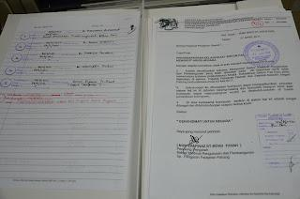

Rajah 9: Fail Merekodkan Surat
    - Selepas itu, pegawai bertanggungjawab perlu melaksanakan proses menimbang surat untuk mengetahui bayaran setem yang sepatutnya.
    - Kemudian, copkan nilai setem dengan menggunakan mesin frangki. Sekiranya di sesebuah syarikat tersebut tidak memiliki mesin frangki, boleh menggunakan proses menampalkan setem.
    - Akhir sekali, selepas selesai semua proses yang perlu dibuat, masukkan surat-surat yang ingin diposkan ke dalam beg karung berkunci untuk melancarkan proses pengeposan (jika banyak).

Butiran surat yang dihantar keluar mestilah dicatatkan ke dalam buku rekod surat keluar. Butiran yang perlu dicatatkan dalam buku rekod mel keluar adalah seperti ditunjukkan pada Jadual 1.

Jadual 1: Rekod Buku Mel Keluar

Bil. | Nama Kementerian/ Jabatan/ Agensi | Tarikh Surat | No. Rujukan | Perkara/ Tajuk

Pengendalian Mel Masuk
Langkah-langkah pengendalian mel masuk adalah seperti yang berikut:
    - Semua mel yang diterima sama ada melalui posmen, beg karung berkunci, peti surat persendirian, penghantaran cepat (dispatch) akan dikumpulkan.
    - Surat persendirian akan diasingkan.
    - Gunakan pembuka surat untuk membuka surat bagi mengelakkan surat terkoyak seperti ditunjukkan pada Rajah 10.

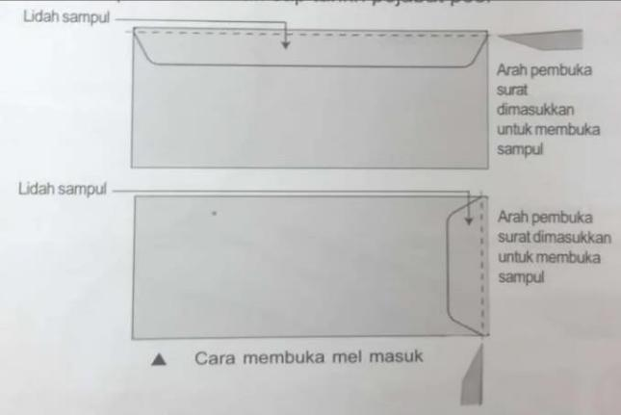

Rajah 10: Cara Membuka Surat
    - Sampul surat hendaklah disimpan sebagai bukti pengeposan/penerimaan.
    - Mel yang dibuka hendaklah dicap Tarikh dan masa penerimaan pada ruang kosong surat.
    - Sebagai bukti penerimaan surat.
    - Surat sulit dan persendirian hendaklah dicapkan di atas sampul surat.
    - Mel yang diterima perlu didaftarkan ke dalam buku pendaftaran penerimaan mel seperti yang ditunjukkan pada Rajah 11.

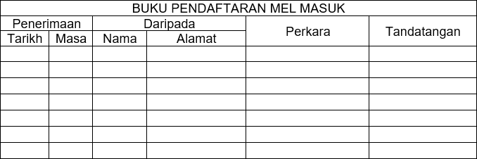

Rajah 11: Buku Pendaftaran Mel Masuk

    - Sekiranya terdapat cek atau wang pos bersama-sama mel tersebut, ia perlu didaftarkan ke dalam buku penerimaan wang pos atau cek seperti ditunjukkan pada Rajah 12.
    - Penyerahan mel perlu disegerakan kepada penerima mel berkenaan.

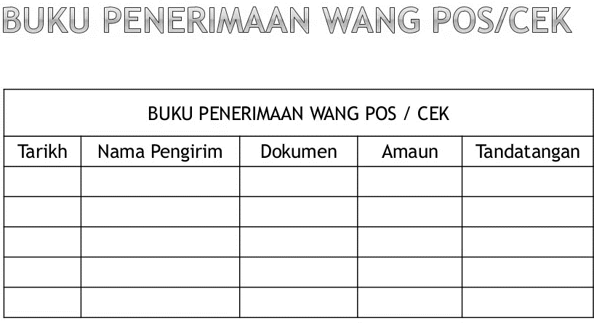

Rajah 12: Buku Penerimaan Wang Pos/Cek

Pengendalian Bungkusan Item
Langkah-langkah mengendalikan bungkusan item adalah seperti yang berikut:
    - Pihak kurier menghantar bungkusan item ke syarikat.
    - Bungkusan diterima oleh individu yang bertanggungjawab, kemudian capkan nama syarikat dan tandatangan pada dokumen yang disediakan sebagai bukti bahawa bungkusan tersebut telah diterima.
    - Semua bungkusan yang diterima akan direkodkan ke dalam buku log bungkusan item tanpa membuka bungkusan tersebut.
    - Individu yang menerima bungkusan akan mengagihkan bungkusan tersebut kepada pemilik/penerima bungkusan yang dinyatakan.
    - Pemilik/penerima yang menerima bungkusan perlu mengisi nama, tarikh di dalam buku log, tandatangan dan cap diterima.
    - Jika pemilik itu tidak hadir, individu yang menerima bungkusan item perlu membuat panggilan kepada wakil untuk mengesahkan sama ada bungkusan tersebut penting atau tidak.
    - Hantar bungkusan kepada pemilik yang ditugaskan untuk menerima bungkusan tersebut.
    - Sekiranya pemilik masih tidak hadir, bungkusan akan disimpan di dalam laci dan akan diedarkan pada hari berikutnya atau tunggu sehingga pemilik datang untuk mengambil bungkusan tersebut.

Penghantaran Mel Elektronik
Langkah-langkah menghantar mel elektronik adalah seperti yang berikut:
    - Buka e-mel.
    - Sign in e-mel.
    - Menaip laman web www.gmail.com pada google.
    - Masukkan alamat e-mel dan kata laluan.
    - Tekan butan Next
    - Tekan butang ‘Compose’ pada sebelah kiri atas skrin.
    - Taip alamat e-mel penerima pada ruangan To. Pastikan alamat e-mel betul.
    - Taip tajuk pada ruangan Subject.
    - Kata sapaan adalah penting untuk dimasukkan dalam penulisan e-mel.
    - Ayat dalam e-mel ringkas dan mudah difahami.
    - Boleh lampirkan setem dokumen dengan menekan simbol klip kertas.
    - Sila pastikan penggunaan ayat ejaan tiada kesilapan sebelum e-mel dihantar.
    - Tekan butang Send untuk menghantar e-mel.

Penghantaran Dokumen Menggunakan Mesin Faksimili
Langkah-langkah menghantar dokumen menggunakan mesin faksimili adalah seperti yang berikut:
    - Pastikan dokumen diletakkan dengan betul. Suaikan lebar dokumen pada kedudukan saiz yang betul.
    - Masukkan dokumen. Dokumen boleh dimasukkan sehingga 10 muka surat. Letakkan dokumen itu ke bawah sehingga anda mendengar bunyi Beep’dan pada paparannya terpapar perkataan tertentu. Contoh Ready.
    - Tekan butang Monitor dan dail nombor faks. Contoh 04-8990090. Sila masukkan kod kawasan diikuti nombor faks, sekiranya penghantaran di luar kawasan.
    - Apabila bunyi nada faks kedengaran, tekan butang Start.
    - Untuk menghentikan penghantaran sekiranya perlu, tekan butang Stop.
    - Untuk mengeluarkan dokumen, tekan butang Stop sekali lagi.

Jadual 2 menyenaraikan butiran yang perlu dinyatakan pada muka depan faks, manakala Rajah 13 menunjukkan contoh muka depan faks.

Jadual 2: Item Pada Muka Depan Faks

Kepada | Isikan nama penerima.
Syarikat | Isikan nama syarikat penerima.
No. Faks | Isikan no. faks penerima.
No. Tel | Isikan no. telefon penerima.
Daripada | Isikan nama penghantar.
Tarikh | Isikan tarikh dokumen difakskan.
Bilangan mukasurat termasuk  muka depan | Isikan bilangan muka surat termasuk muka  depan.
No rujukan pengirim | Isikan nombor rujukan penghantar.

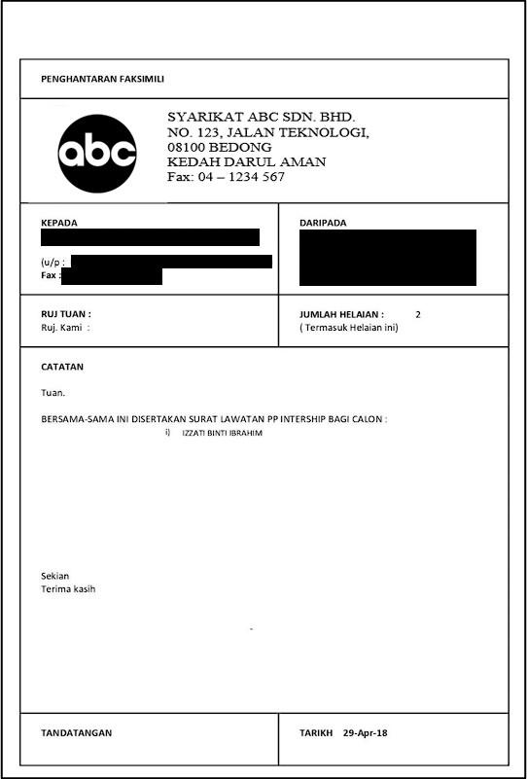
Rajah 13: Contoh Muka Depan Faks

SOALAN:

- Jelaskan dua (2) jenis item masuk dan keluar dalam sesebuah organisasi.

- Nyatakan lima (5) jenis peralatan yang digunakan untuk menguruskan item keluar.

- Apakah fungsi mesin frangki?

- Senaraikan lima (5) item yang perlu ada di dalam borang cover faks.

- Senaraikan lima (5) peralatan menguruskan item keluar.

RUJUKAN:

Cole, K. (2018). Business Administration. Cengage Learning Australia Pty Ltd. ISBN 9780170387033.
Fletschinger, H. (2017). The Complete Handbook: For New Administrative Assistants. Createspace Independent Publishing Platform. ISBN 9781545117477.
National Learning Corporation. (2018). Receptionist. National Learning Corporation. ISBN 9781731816368.
Stroman, J., Wilson, K., Wauson, J., & American Management Association. (2014). Administrative Assistant’s And Secretary’s Handbook. Amacom. ISBN 9780814433522.

